一、平台录入操作规范

1、字体（编辑器）：
在一个列表页内保持字体一致，
字体、字号、颜色都呈现清除格式后的样子

2、字数：
资讯标题名称不超过25个汉字
资讯简介文本输入框不超过255个汉字，在数据导入时，字数过多可能会导致导入失败

3、段落
在文本编辑器编辑是请保持段落一致，置顶显示
（注：从其他网站复制过来的文本内容请先于文字排版编辑软件中清除所有格式，重新编辑后再粘贴至编辑器）
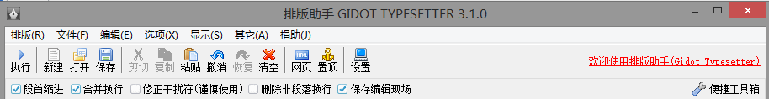

4、图片（尽量先点击压缩再上传）
1）上传图片时请注意图片大小，优先格式为：JPEG。图片太大会导致页面加载过慢，建议最大图片不超过：2MB
2）请注意图片的长宽，在上传时DIPS会有一个建议的长宽，尽量保证一致，DIPS中可以裁剪。
3）请注意上传的图片没有其他水印，不应该出现其他网站的LOGO，名字（特殊情况除外，如商业合作的网站等）没有广告等杂乱的信息。

5、标题
要注意规范、无宣传性、保持整体性、无重复性为准；标题内的关键字不要出现堆叠情况。

6、标签/关键词规范（英文逗号隔开）
标签是一个更细致的分类，是一个词段。不要出现范围比较大的分类（如：政府，政务等）（1-3个，看情况增加）
关键词是为了优化SEO搜索，关键词建议取自标题，并且为一个短句，10字左右最佳。（1-3个）

7、资讯简介
1) 简介内容要置顶，开头不能有空格。
2)选取段落需要注意双引号的使用问题，发现就进行删除
3)若选取文字内有”?”或者不常规显示的符号,进行替换或者删除。
4)段落选择以 从正文中选取关于新闻概况为第一要点，再者选取以包含新闻标题和时间地方及其他标志性荣誉性为主的句子；最后在什么信息都不好选取的时候，可自己提炼总结全文要点与精粹。

8、正文内容
1）资讯内容中凡是出现“【】”，以及其他奇怪符号的要删除！
2）网站内的图片上传需要先本地下载再上传（建议在Photoshop内存为网页格式上传）
3）凡是空格务必需要在输入法为全角状态下输入
4）凡是重点标题，项目的需要加粗
5）项目列表符号与文字距离适当空一格
6）项目列表序号需要加顿号等符号表示
7）审核过程中如遇缺失内容部分，则将该部分的小标题删除
8）项目列表序号不能使用句号，不符合规范。数字后面跟“、”（顿号）
9）联系方式的项目名称对齐与行间距调整，以右边为准，冒号对齐。
10）如遇内容中图片的无效链接，和无法显示的图片（死图片），或者非本地上传则可选择退稿
11）与政务新闻、政策无关的内容被发布，则退稿；新闻稿形式且没有具体政务详情的，则退稿
12）正文内容尾部最后不能有多余的空段落，一定要让光标停在最后一个字段后面，出现空白占屏的务必删除
13）乱码符号要删除
14）该明显分段的地方需要分段，分间距的地方分间距或者加分隔符
15）内容中插入的图片要填写描述。点击图片选择“修改”，输入“描述”。且描述的内容必须为句子——具体地点加具体事务，如：长沙市政务服务中心百姓办理事务
16）出现表格的处理情况。先将表格进行截图本地保存处理（若表格太长就使用特定的截图工具），再进行本地上传。
17）最终步骤是要点击编辑栏的“HTML”选项查看代码，检查有无多余代码，再进行处理
18）编辑结束点击“审核”后，并点击标题进行预览，查看整体情况。
19）内链关键词选择（1-2个，核心词）
注：从文章筛选出来的标签，不建议作为内链
文章中的内链不能重复，一个文章内容页不能重复相同的文字链接
不能使用相同的关键字链接指向不同的页面
20）正文内容的联系方式统一放在最后面，其他地方不可出现；

9、各栏目，各位置图片尺寸：
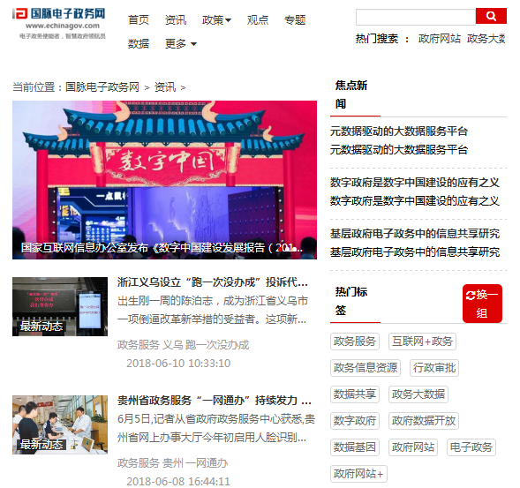
标题图
尺寸：216*133

资讯轮播新闻图
尺寸：690*360
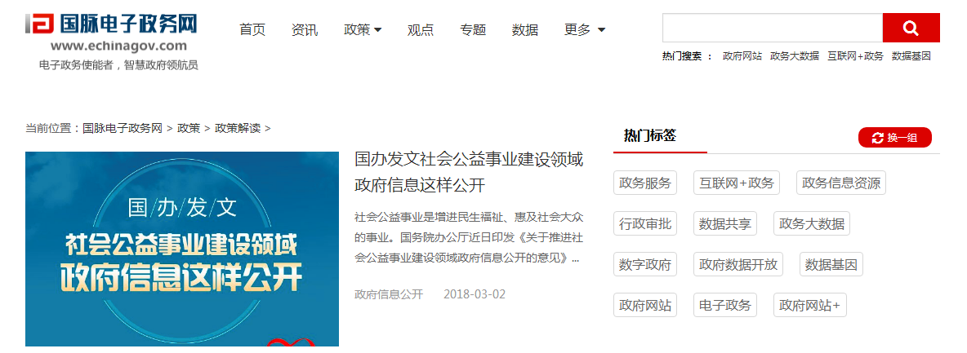
政策解读列表推荐图
尺寸：384*239
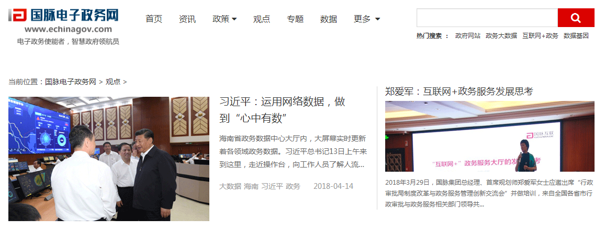
专题幻灯片推荐图
尺寸：1120*458
观点头条推荐图
尺寸：400*136
观点列表推荐图
尺寸：384*239
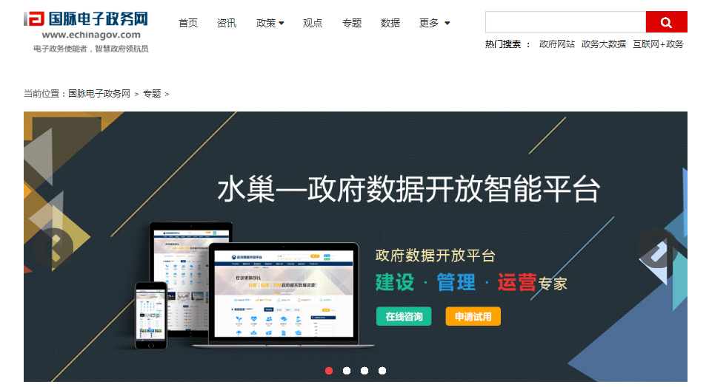
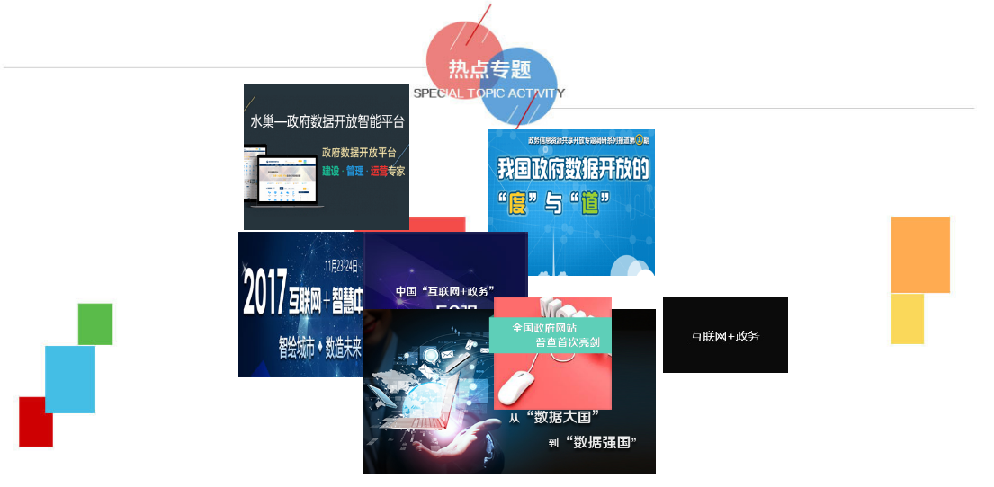
专题热点推荐图
尺寸：277*244
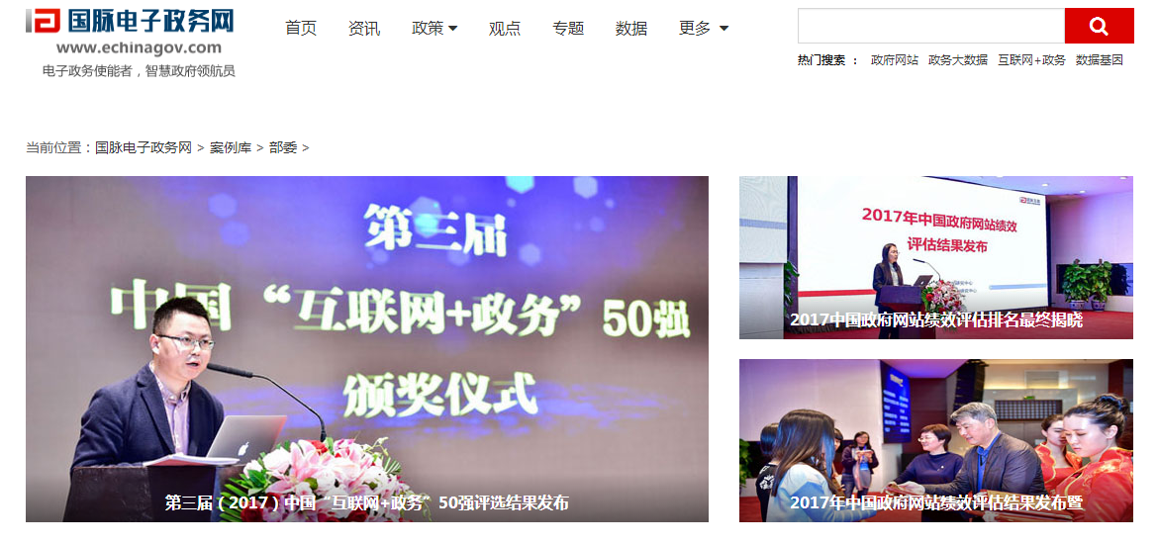
案例库小图推荐图
尺寸：398*165
案例库大图推荐图
尺寸：690*350
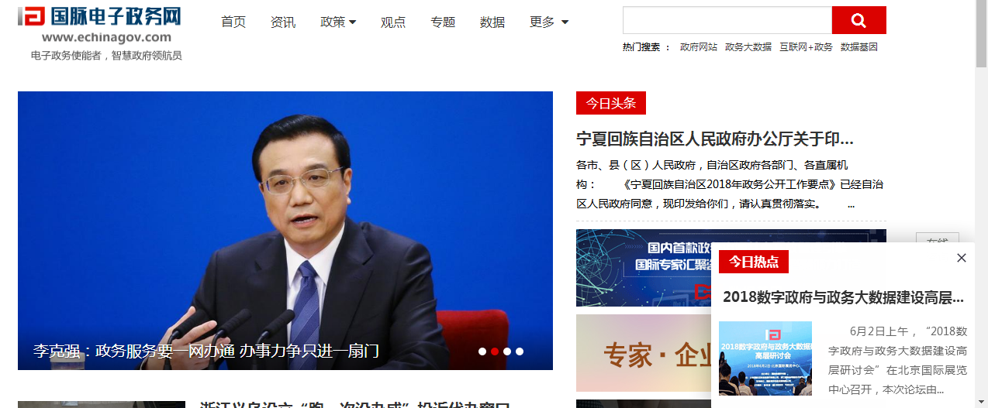
首页弹窗今日热点图
尺寸：120*96
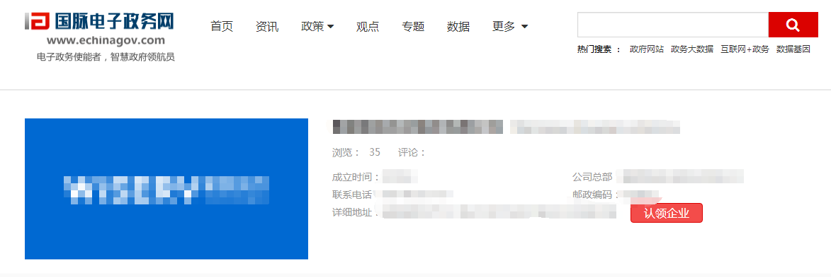
企业库大图推荐图
尺寸：690*350
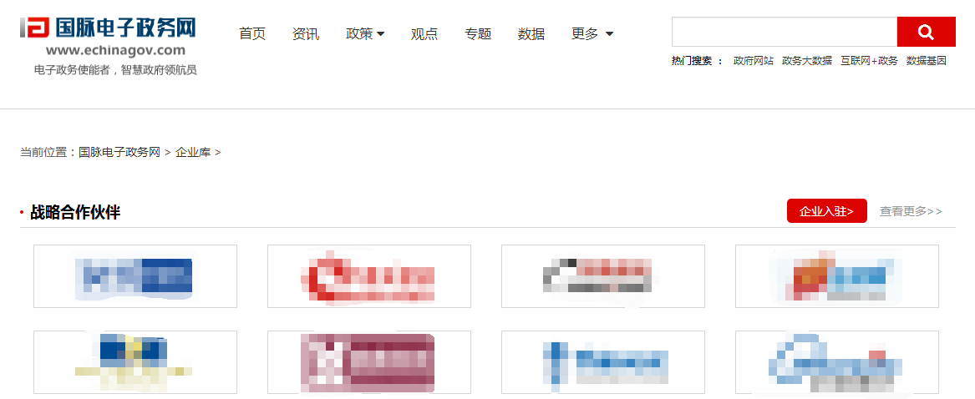
企业库小图推荐图
尺寸：398*165

